 |  |  | 보 도 자 료 |  |  |  | 
 |  |  |  |  | 사진 있음 □ 사진 없음
보도 일시 | 배포 후 즉시 | 배포 일자 |  | 2026.4.8.(수)
담당 부서 | 전략기획부 | 책임자 |  | 김소연 부장 |  | 02-760-9714 |  | -
담당 부서 | 전략기획부 | 담당자 |  | - |  | 02-760-9733 |  | -
“장애인의 날 맞아 전시∙공연 잇따라…장애예술의
현재와 역사, 그리고 관계를 조명”
- 한국장애인문화예술원, 세 공간서 전시∙공연 동시 개막

한국장애인문화예술원(이사장 방귀희)은 장애인의 날(4월 20일)을 맞아 대학로 이음센터, 모두미술공간, 모두예술극장에서 전시와 공연을 아우르는 다양한 문화예술 행사를 선보인다.

세 공간에서 펼쳐지는 이번 기획은 장애예술의 다양한 면모를 살펴볼 수 있도록 구성됐다. 기록을 돌아보는 역사전부터 관계와 협력의 의미를 살피는 기획전, 관객과 직접 만나는 공연까지 이어지며 장애예술을 여러 방식으로 만나볼 수 있다.

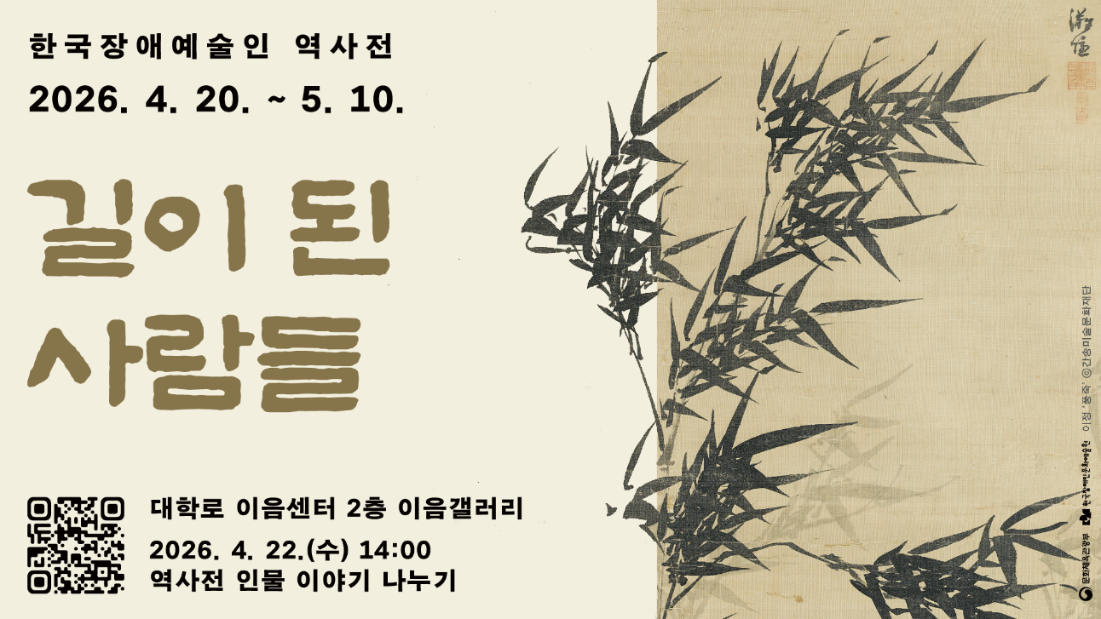
▲ 한국장애인문화예술원은 장애인의 날을 맞아 전시와 공연을 아우르는 다양한 문화예술 행사를 선보인다. 사진은 「한국장애예술인 역사전 - 길이 된 사람들」 홍보 이미지. ⓒ 한국장애인문화예술원

◇ ‘한국장애예술인 역사전 - 길이 된 사람들’ (4월 20일~5월 10일/이음센터)
대학로 이음센터에서는 4월 20일부터 5월 10일까지 기획전시 「한국장애예술인 역사전 - 길이 된 사람들」이 열린다. 이번 전시는 조선시대부터 근현대를 거쳐 1세대에 이르는 장애예술인의 삶과 예술을 조망하는 국내 최초의 아카이브형 전시다. 총 38명의 인물을 중심으로 장애예술의 역사적 흐름을 살펴보고, 기록과 사료를 바탕으로 장애예술이 시대 속에서 어떻게 이어져 왔는지를 보여준다. 나아가 향후 장애예술 아카이브 구축의 기초를 마련한다는 점에서도 의미가 있다.

◇ 모두공감기획전 ‘관계의 기술 : 기꺼이 기어이 기대어’(4월 16일~5월 23일/모두미술공간)
모두미술공간에서는 4월 16일부터 기획전 「관계의 기술 : 기꺼이 기어이 기대어」가 열린다. 이번 전시는 장애예술을 개인의 성취만이 아니라 ‘관계’와 ‘협력’의 관점에서 바라보며, 긴밀한 연대 속에서 확장되는 창작의 가능성을 탐색한다. 김진우, 둥지, 라움콘 등 6개 작가·팀이 참여해 회화, 설치, 퍼포먼스, 참여형 프로그램 등 다양한 형식으로 관객과 만난다.

◇ ‘모두의 콘서트 : 같이, 봄’(4월 20일/모두예술극장)
장애인의 날 당일인 4월 20일 오후 7시 30분, 모두예술극장에서는 기념 공연 「모두의 콘서트 : 같이, 봄」이 열린다. 이번 공연은 국악을 기반으로 한 크로스오버 무대로, 장애예술인을 중심으로 다양한 출연진이 참여해 전통과 현대가 어우러지는 무대를 선보인다.
가야금 연주자 선영숙, 피아노 병창 최준, 판소리 소리꾼 허정, 사물놀이 땀띠, 드림온 무용단, 경기민요 소리꾼 이지원, 퓨전국악밴드 악단광칠 등 다채로운 출연진이 참여하며, 사회는 국악인 오정해가 맡는다.

세 행사는 전시와 공연으로 구성되지만, 장애인의 날을 맞아 장애예술의 역사와 현재를 함께 조망한다는 점에서 하나의 기획으로 이어진다. 과거의 기록부터 오늘의 창작과 무대까지, 장애예술의 흐름을 한자리에서 살펴볼 수 있다는 점에서 이번 기획의 의미가 있다.

한국장애인문화예술원 방귀희 이사장은 “장애인의 날을 기념하는 데서 그치지 않고, 장애예술을 오늘의 문화 안에서 새롭게 바라보는 계기가 돼야 한다”며 “이번 행사가 장애예술을 더 많은 관객과 연결하고, 그 가치를 함께 나누는 자리가 되길 바란다”고 밝혔다.

한국장애인문화예술원은 장애예술인의 창작 활동을 지원하고 장애예술의 가치 확산과 문화예술 향유 기회 확대를 위한 사업을 추진하는 기관이다. 대학로 이음센터와 모두미술공간, 모두예술극장을 운영하며 장애예술 지원을 위한 기반을 구축해 왔다.

 | 이 자료는 상업적·비상업적으로 이용이 가능하며, 변형 등 2차적 저작물 작성이 가능합니다. 단, 반드시 (재)한국장애인문화예술원 제공이라는 출처를 표시해주시기 바랍니다.

